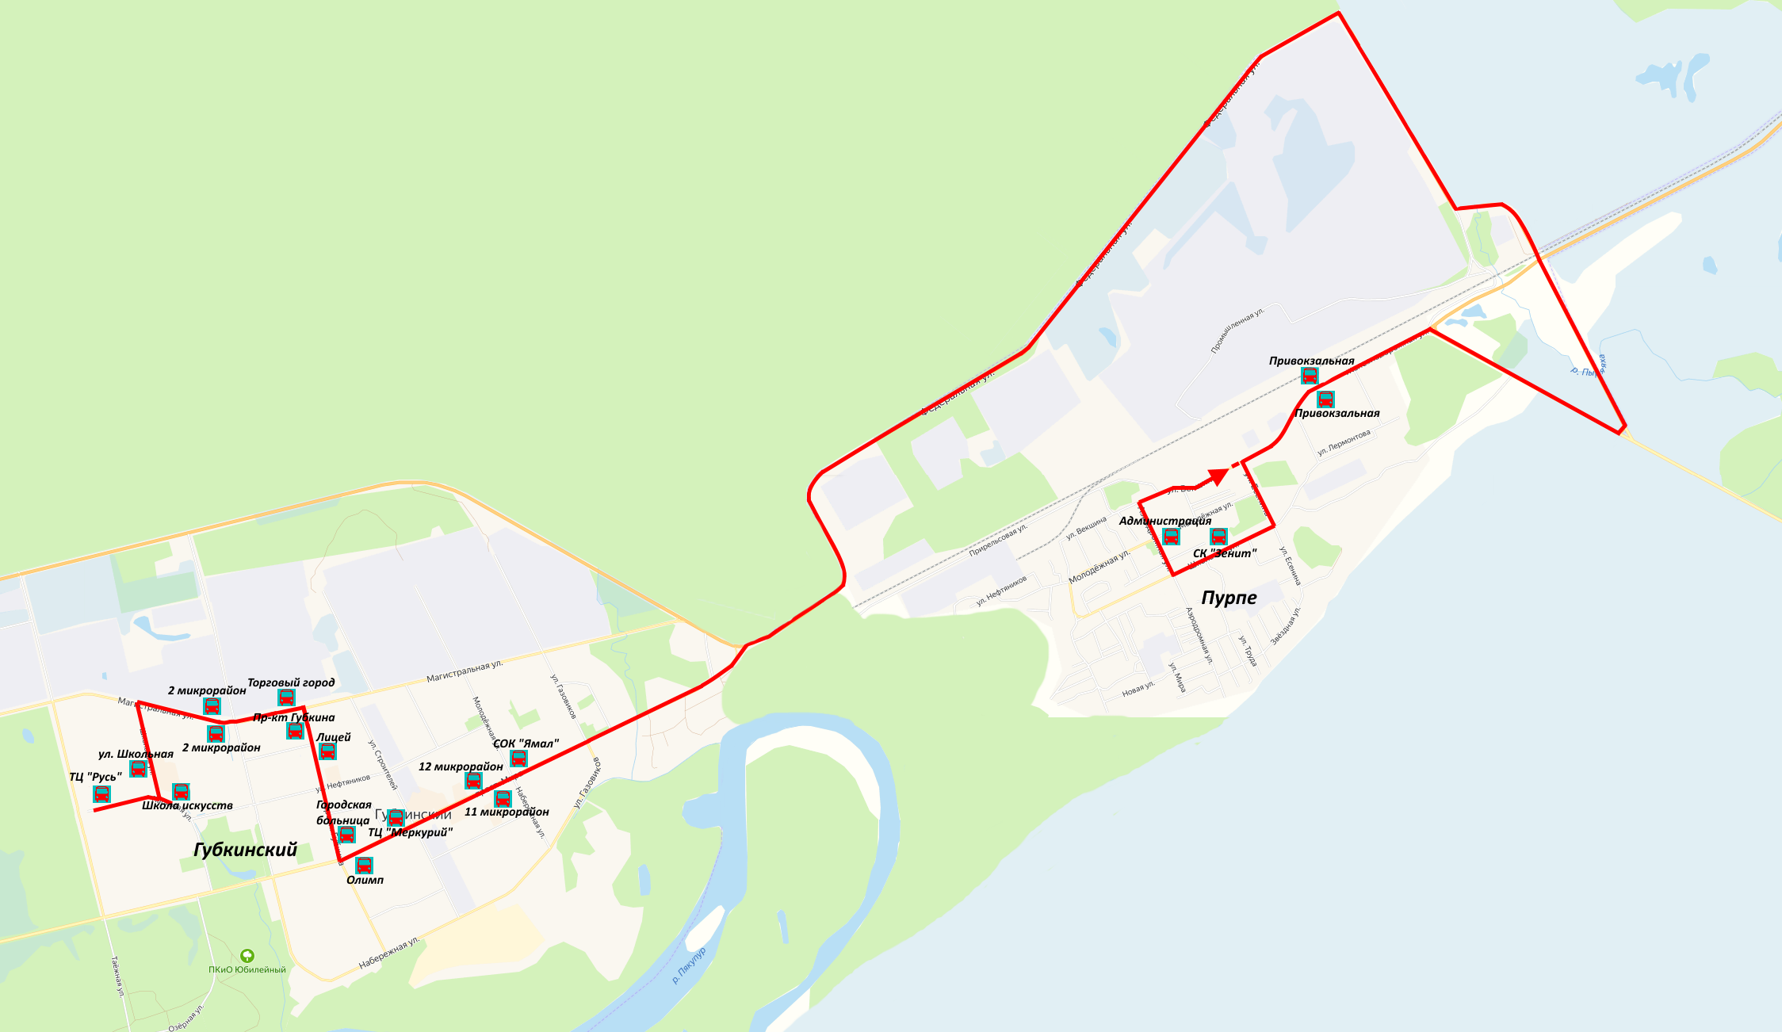
Маршрут «Губкинский – Пурпе»

График движения автобусов: с 01 января 2022 года по 31 декабря 2022 года, ежедневно.
Расписание отправления автобусов из остановочных пунктов:

- по маршруту Губкинский – Пурпе
 |  | 1 | 2 | 3 | 4 | 5 | 6 | 7 | 8 | 9 | 10 | 11 | 12 | 13 | 14 | 15
№  п/п | Наименование остановочного пункта | Время отпр. | Время отпр. | Время отпр. | Время отпр. | Время отпр. | Время отпр. | Время отпр. | Время отпр. | Время отпр. | Время отпр. | Время отпр. | Время отпр. | Время отпр. | Время отпр. | Время отпр.
1 | Школа искусств | 6.00 | 6.20 | 6.50 | 7.20 | 7.55 | 8.30 | 9.05 | 9.40 | 10.10 | 11.00 | 11.30 | 12.25 | 12.55 | 13.25 | 13.55
2 | 2 микрорайон | 6.04 | 6.24 | 6.54 | 7.24 | 7.59 | 8.34 | 9.09 | 9.44 | 10.14 | 11.04 | 11.34 | 12.29 | 12.59 | 13.29 | 13.59
3 | Пр-кт Губкина | 6.06 | 6.26 | 6.56 | 7.26 | 8.01 | 8.36 | 9.11 | 9.46 | 10.16 | 11.06 | 11.36 | 12.31 | 13.01 | 13.31 | 14.01
4 | Олимп | 6.10 | 6.30 | 7.00 | 7.30 | 8.05 | 8.40 | 9.15 | 9.50 | 10.20 | 11.10 | 11.40 | 12.35 | 13.05 | 13.35 | 14.05
5 | 11 микрорайон | 6.13 | 6.33 | 7.03 | 7.33 | 8.08 | 8.43 | 9.18 | 9.53 | 10.23 | 11.13 | 11.43 | 12.38 | 13.08 | 13.38 | 14.08
6 | Привокзальная | 6.38 | 6.58 | 7.28 | 7.58 | 8.33 | 9.08 | 9.43 | 10.18 | 10.48 | 11.38 | 12.08 | 13.03 | 13.33 | 14.03 | 14.33
7 | СК «Зенит» | 6.42 | 7.02 | 7.32 | 8.02 | 8.37 | 9.12 | 9.47 | 10.22 | 10.52 | 11.42 | 12.12 | 13.07 | 13.37 | 14.07 | 14.37
Время прибытия на конечную остановку
8 | Администрация | 6.43 | 7.03 | 7.33 | 8.03 | 8.38 | 9.13 | 9.48 | 10.23 | 10.53 | 11.43 | 12.13 | 13.08 | 13.38 | 14.08 | 14.38

 |  | 16 | 17 | 18 | 19 | 20 | 21 | 22 | 23 | 24 | 25 | 26 | 27
№  п/п | Наименование остановочного пункта | Время отпр. | Время отпр. | Время отпр. | Время отпр. | Время отпр. | Время отпр. | Время отпр. | Время отпр. | Время отпр. | Время отпр. | Время отпр. | Время отпр.
1 | Школа искусств | 14.45 | 15.30 | 16.15 | 16.45 | 17.20 | 17.40 | 18.10 | 18.40 | 19.15 | 20.00 | 20.30 | 21.15
2 | 2 микрорайон | 14.49 | 15.34 | 16.19 | 16.49 | 17.24 | 17.44 | 18.14 | 18.44 | 19.19 | 20.04 | 20.34 | 21.19
3 | Пр-кт Губкина | 14.51 | 15.36 | 16.21 | 16.51 | 17.26 | 17.46 | 18.16 | 18.46 | 19.21 | 20.06 | 20.36 | 21.21
4 | Олимп | 14.55 | 15.40 | 16.25 | 16.55 | 17.30 | 17.50 | 18.20 | 18.50 | 19.25 | 20.10 | 20.40 | 21.25
5 | 11 микрорайон | 14.58 | 15.43 | 16.28 | 16.58 | 17.33 | 17.53 | 18.23 | 18.53 | 19.28 | 20.13 | 20.43 | 21.28
6 | Привокзальная | 15.23 | 16.08 | 16.53 | 17.23 | 17.58 | 18.18 | 18.48 | 19.18 | 19.53 | 20.38 | 20.08 | 21.53
7 | СК «Зенит» | 15.27 | 16.12 | 16.57 | 17.27 | 18.02 | 18.22 | 18.52 | 19.22 | 19.57 | 20.42 | 20.12 | 21.57
Время прибытия на конечную остановку
8 | Администрация | 15.28 | 16.13 | 16.58 | 17.28 | 18.03 | 18.23 | 18.53 | 19.23 | 19.58 | 20.43 | 20.13 | 21.58

 |  | 1 | 2 | 3 | 4 | 5 | 6 | 7 | 8 | 9 | 10 | 11 | 12 | 13 | 14 | 15
№  п/п | Наименование остановочного пункта | Время отпр. | Время отпр. | Время отпр. | Время отпр. | Время отпр. | Время отпр. | Время отпр. | Время отпр. | Время отпр. | Время отпр. | Время отпр. | Время отпр. | Время отпр. | Время отпр. | Время отпр.
1 | Администрация | 6.10 | 6.55 | 7.20 | 7.45 | 8.15 | 8.45 | 9.50 | 10.35 | 11.05 | 11.35 | 12.25 | 12.35 | 13.50 | 14.45 | 15.10
2 | Привокзальная | 6.15 | 7.00 | 7.25 | 7.50 | 8.20 | 8.50 | 9.55 | 10.40 | 11.10 | 11.40 | 12.30 | 12.40 | 13.55 | 14.50 | 15.15
3 | СОК «Ямал» | 6.40 | 7.25 | 7.50 | 8.15 | 8.45 | 9.15 | 10.20 | 11.05 | 11.35 | 12.05 | 12.55 | 13.05 | 14.20 | 14.15 | 15.40
4 | 12 микрорайон | 6.42 | 7.27 | 7.52 | 8.17 | 8.47 | 9.17 | 10.22 | 11.07 | 11.37 | 12.07 | 12.57 | 13.07 | 14.22 | 14.17 | 15.42
5 | ТЦ «Меркурий» | 6.44 | 7.29 | 7.54 | 8.19 | 8.49 | 9.19 | 10.24 | 11.09 | 11.39 | 12.09 | 12.59 | 13.09 | 14.24 | 14.19 | 15.44
6 | Городская больница | 6.46 | 7.31 | 7.56 | 8.21 | 8.51 | 9.21 | 10.26 | 11.11 | 11.41 | 12.11 | 13.01 | 13.11 | 14.26 | 14.21 | 15.46
7 | Лицей | 6.48 | 7.33 | 7.58 | 8.23 | 8.53 | 9.23 | 10.28 | 11.13 | 11.43 | 12.13 | 13.03 | 13.13 | 14.28 | 14.23 | 15.48
8 | Торговый город | 6.50 | 7.35 | 8.00 | 8.25 | 8.55 | 9.25 | 10.30 | 11.15 | 11.45 | 12.15 | 13.05 | 13.15 | 14.30 | 14.25 | 15.50
9 | 2 микрорайон | 6.52 | 7.37 | 8.02 | 8.27 | 8.57 | 9.27 | 10.32 | 11.17 | 11.47 | 12.17 | 13.07 | 13.17 | 14.32 | 14.27 | 15.52
10 | ул. Школьная | 6.56 | 7.41 | 8.06 | 8.31 | 9.01 | 9.31 | 10.36 | 11.21 | 11.51 | 12.21 | 13.11 | 13.21 | 14.36 | 14.31 | 15.56
Время прибытия на конечную остановку
11 | ТЦ «Русь» | 6.58 | 7.43 | 8.08 | 8.33 | 9.03 | 9.33 | 10.38 | 11.23 | 11.53 | 12.23 | 13.13 | 13.23 | 14.38 | 14.33 | 15.58
- по маршруту Пурпе – Губкинский

 |  | 16 | 17 | 18 | 19 | 20 | 21 | 22 | 23 | 24 | 25 | 26 | 27
№  п/п | Наименование остановочного пункта | Время отпр. | Время отпр. | Время отпр. | Время отпр. | Время отпр. | Время отпр. | Время отпр. | Время отпр. | Время отпр. | Время отпр. | Время отпр. | Время отпр.
1 | Администрация | 15.30 | 16.00 | 16.30 | 17.15 | 17.35 | 17.55 | 18.35 | 19.05 | 19.30 | 20.20 | 21.25 | 22.45
2 | Привокзальная | 15.35 | 16.05 | 16.35 | 17.20 | 17.40 | 18.00 | 18.40 | 19.10 | 19.35 | 20.25 | 21.30 | 22.50
3 | СОК «Ямал» | 16.00 | 16.30 | 17.00 | 17.45 | 18.05 | 18.25 | 19.05 | 19.35 | 20.00 | 20.50 | 21.55 | 23.15
4 | 12 микрорайон | 16.02 | 16.32 | 17.02 | 17.47 | 18.07 | 18.27 | 19.07 | 19.37 | 20.02 | 20.52 | 21.57 | 23.17
5 | ТЦ «Меркурий» | 16.04 | 16.34 | 17.04 | 17.49 | 18.09 | 18.29 | 19.09 | 19.39 | 20.04 | 20.54 | 21.59 | 23.19
6 | Городская больница | 16.06 | 16.36 | 17.06 | 17.51 | 18.11 | 18.31 | 19.11 | 19.41 | 20.06 | 20.56 | 22.01 | 23.21
7 | Лицей | 16.08 | 16.38 | 17.08 | 17.53 | 18.13 | 18.33 | 19.13 | 19.43 | 20.08 | 20.58 | 22.03 | 23.23
8 | Торговый город | 16.10 | 16.40 | 17.10 | 17.55 | 18.15 | 18.35 | 19.15 | 19.45 | 20.10 | 21.00 | 22.05 | 23.25
9 | 2 микрорайон | 16.12 | 16.42 | 17.12 | 17.57 | 18.17 | 18.37 | 19.17 | 19.47 | 20.12 | 21.02 | 22.07 | 23.27
10 | ул. Школьная | 16.16 | 16.46 | 17.16 | 18.01 | 18.21 | 18.41 | 19.21 | 19.51 | 20.16 | 21.06 | 22.11 | 23.31
Время прибытия на конечную остановку
11 | ТЦ «Русь» | 16.18 | 16.48 | 17.18 | 18.03 | 18.23 | 18.43 | 19.23 | 19.53 | 20.18 | 21.08 | 22.13 | 23.33

